Visita de Pablo a Troas
(Hechos 20:7-12)

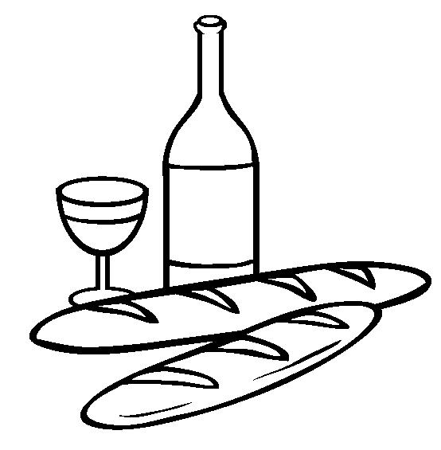
Luego volvió a subir, partió el pan y comió. Hechos 20:11 (NVI)

